**TUGAS PERTEMUAN 1**

1. 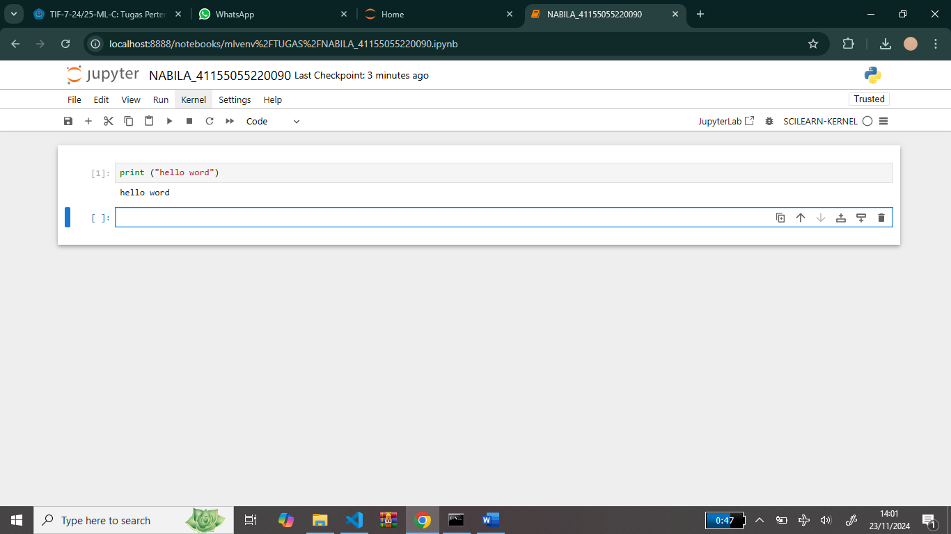Instalasi jupyter notebook
2. Menggunakan Google Collab

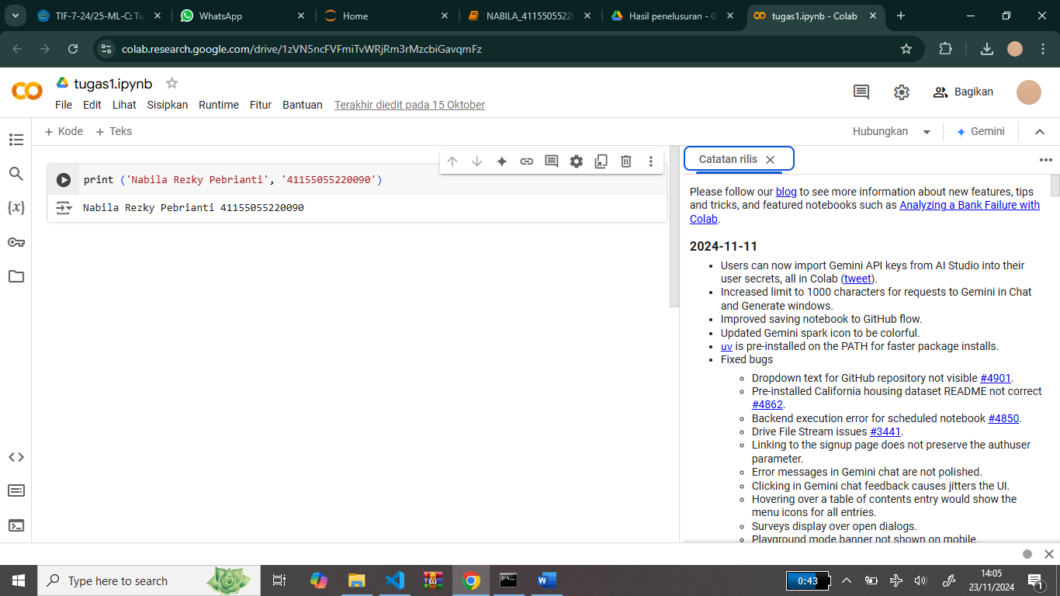

1. Membuat akun Kaggle

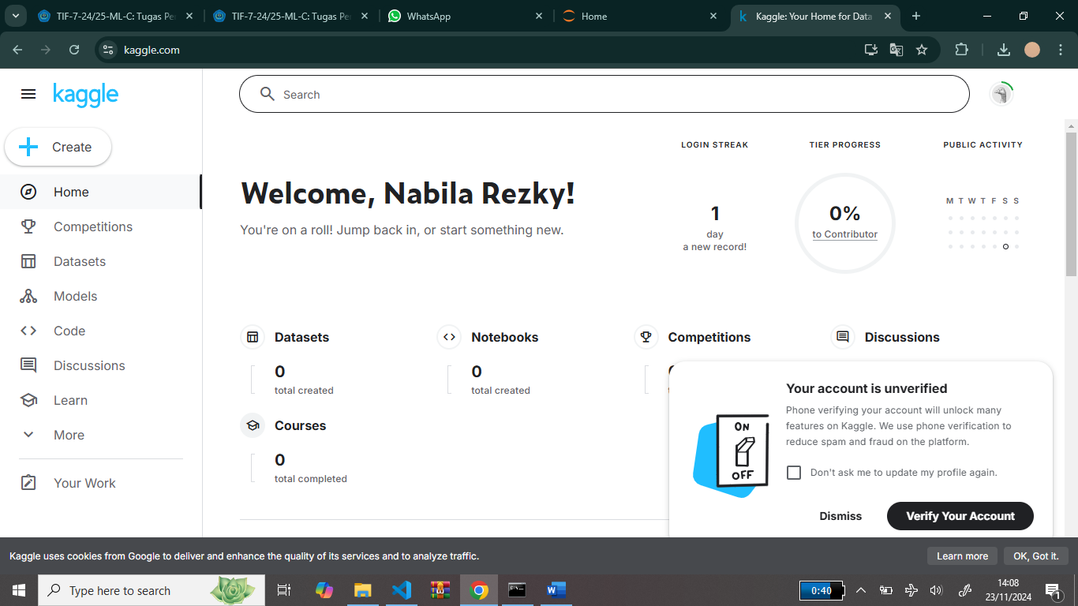

1. Membuat akun github

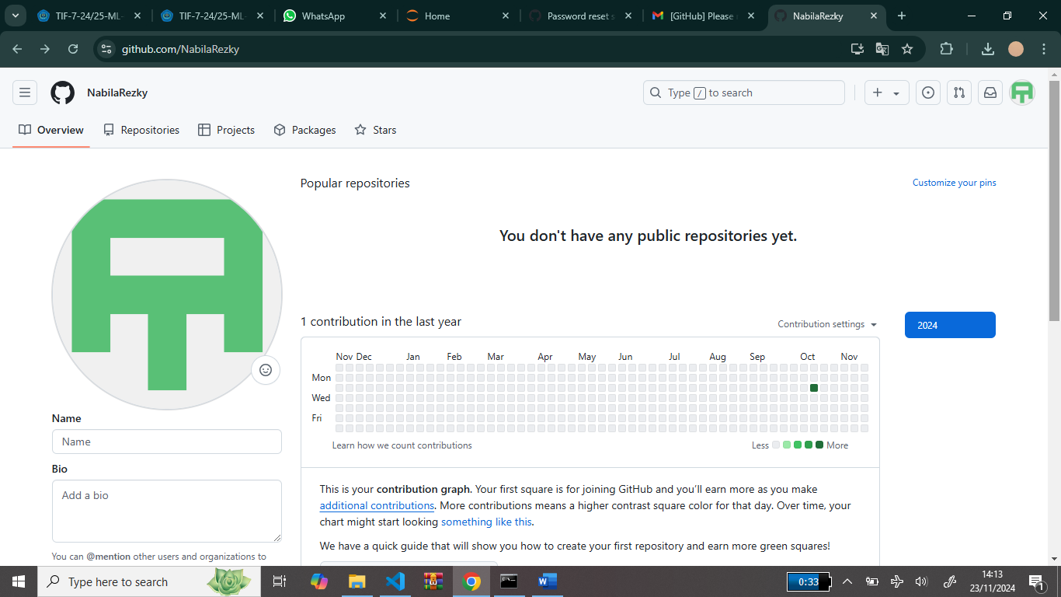

1. Praktek

* 5.1 Load sample dataset

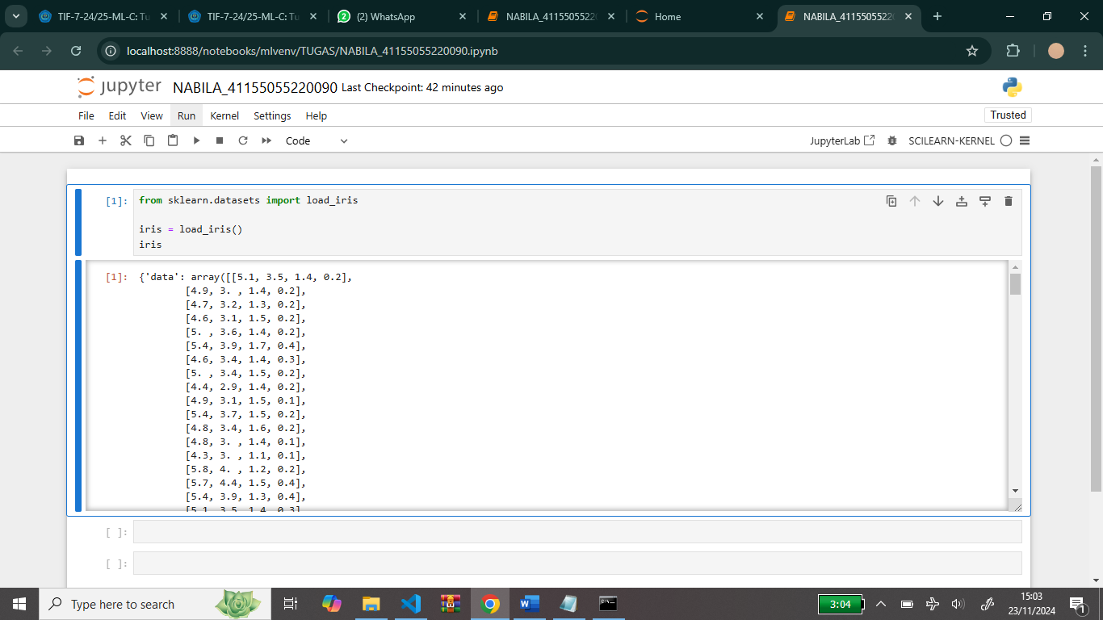

* 5.2 Metadata | Deskripsi dari sample dataset

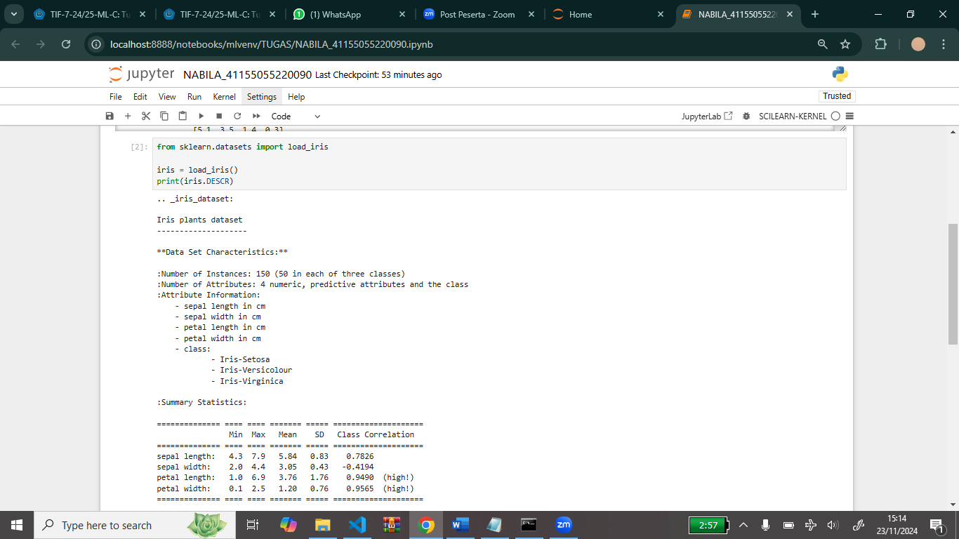

* 5.3 Explanatory & Response Variables | Features & Target

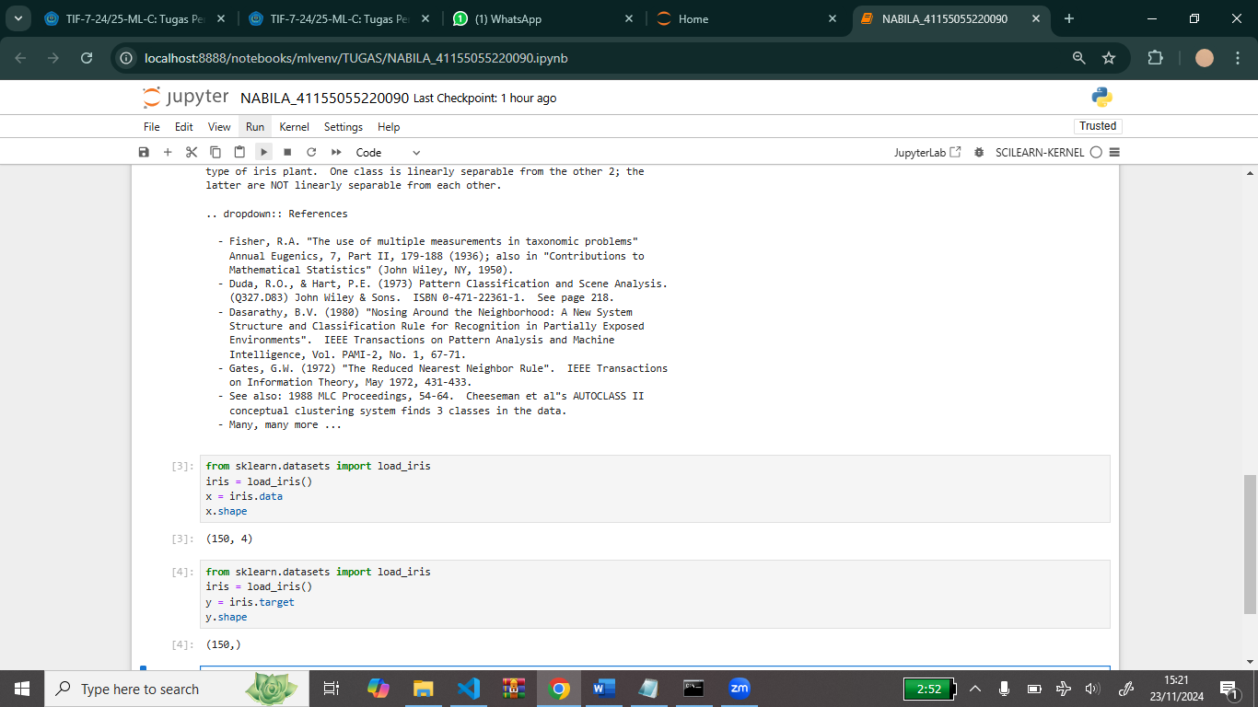

* 5.4 Feature & Target Names

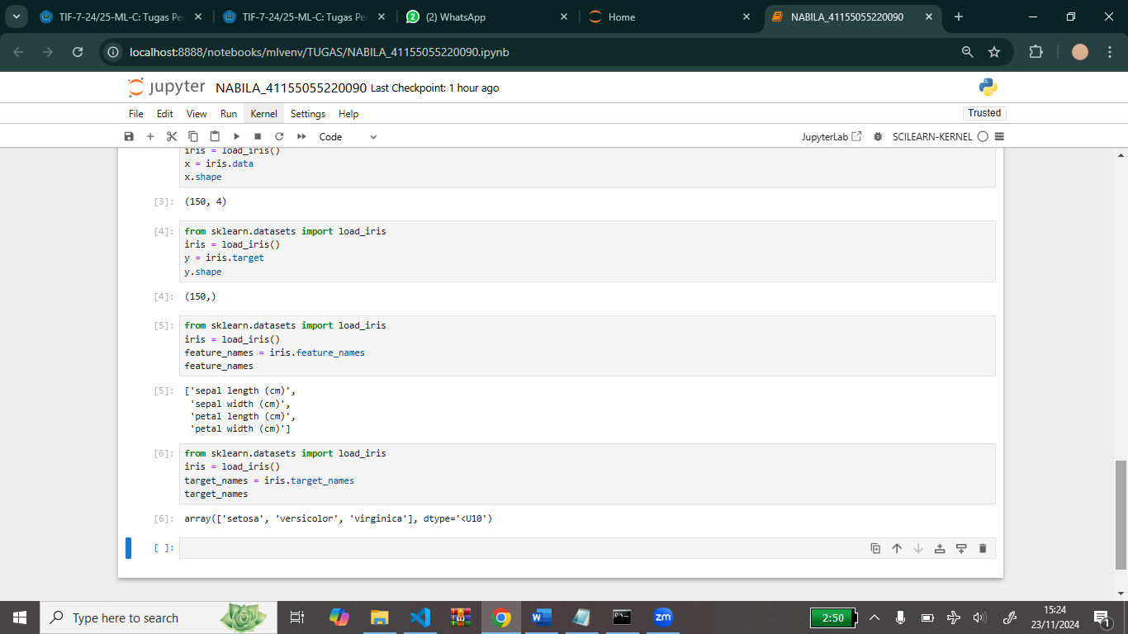

* 5.5. Visualisasi Data

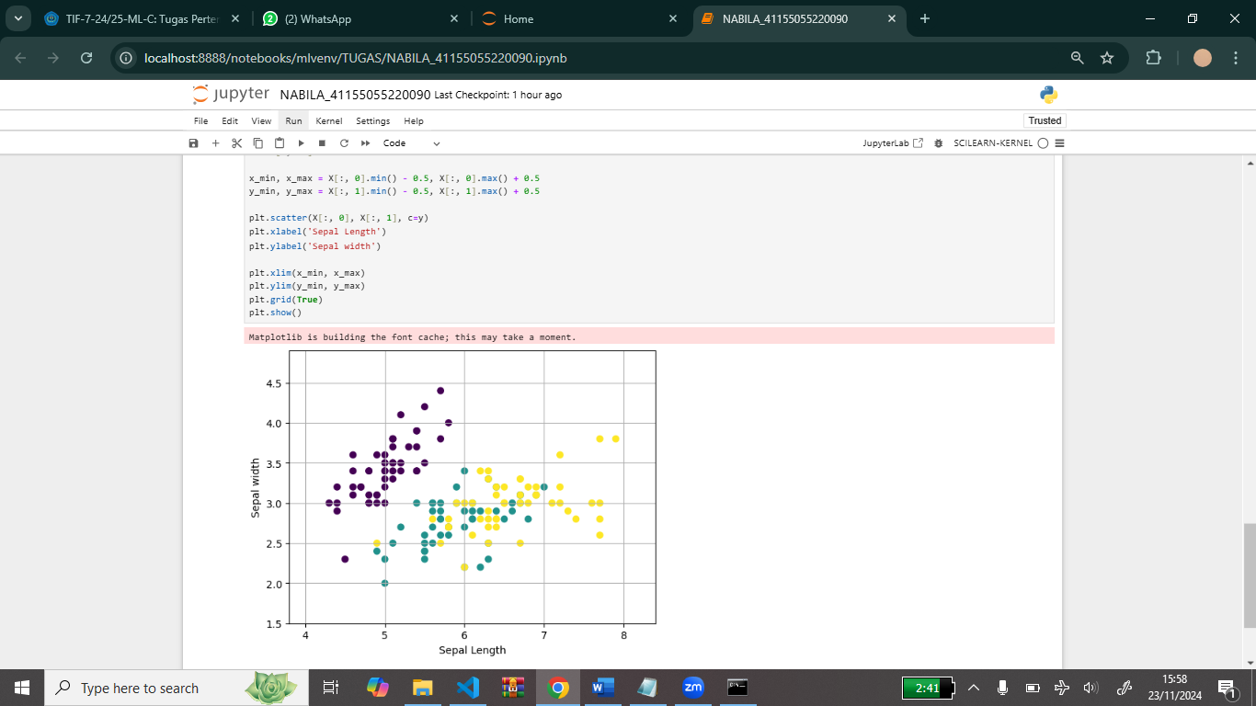

* 5.6. Training Set & Testing Set

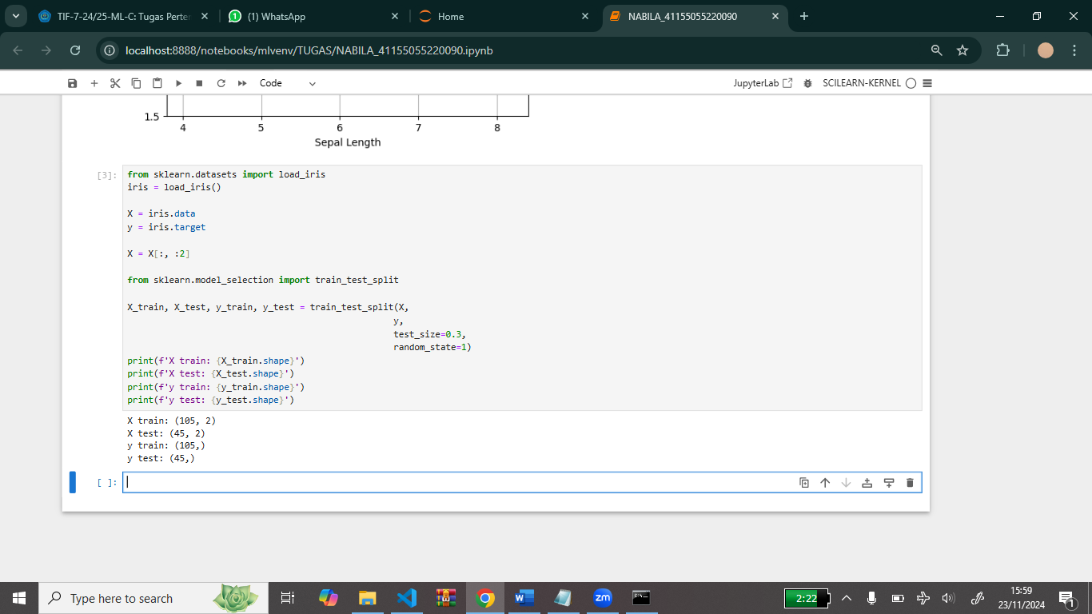

* 5.7. Load sample dataset sebagai Pandas Data Frame

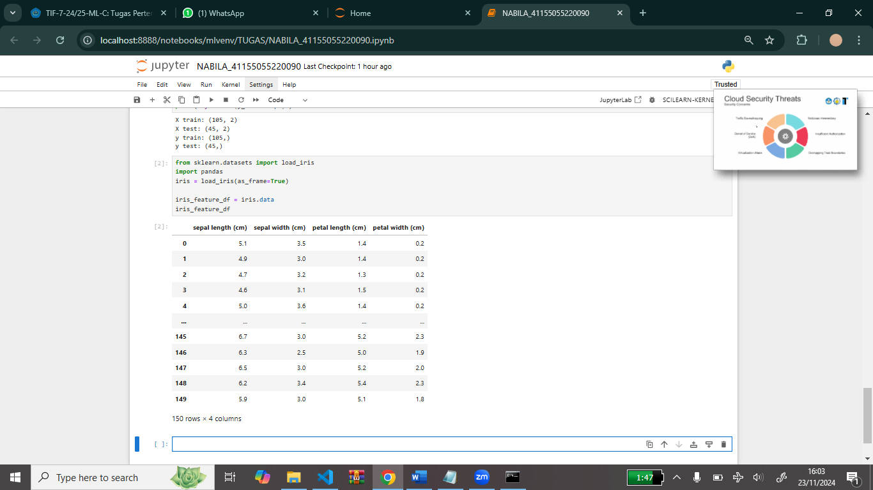

1. Praktek

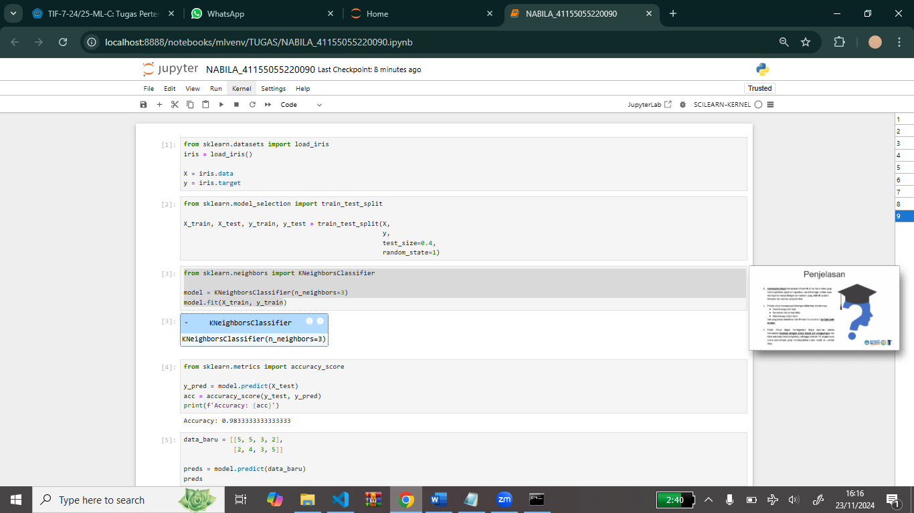

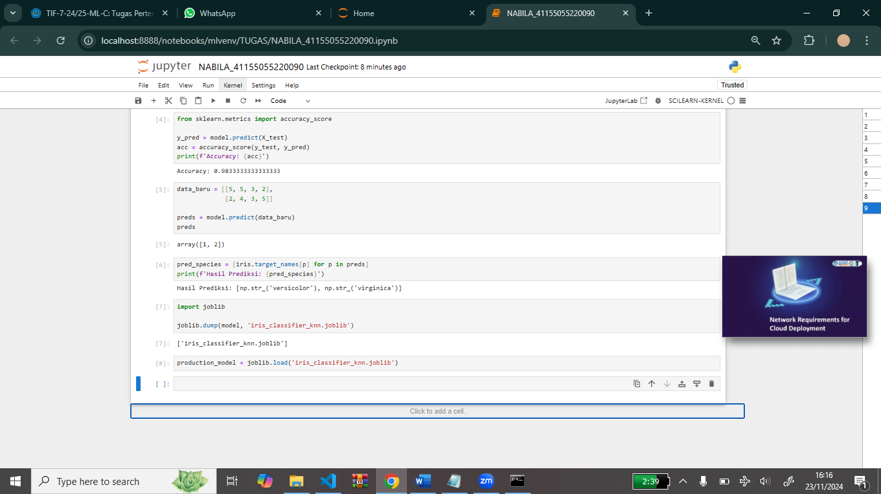

1. Praktek

